

2007—2008学年第2学期

考试统一用答题册(A卷)

题号 | 一 | 二 | 三(1) | 三(2) | 三(3) | 三(4) |  | 总分
成绩
阅卷人签字
校对人签字

考试课程 基础物理学（1）
班 级 学 号
姓 名 成 绩

2008年 6月 27日

注：试题共6页，满分100分
一、 选择题（将正确答案的字母填在空格内，每小题3分，共30分）
1、质点作曲线运动，表示位置矢量，表示速度，表示加速度，S表示路程，a_{t}表示切向加速度，下列表达式中，
(1) 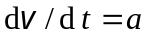， (2) 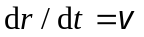，
(3) 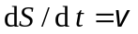， (4) 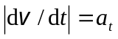．
(A) 只有(1)、(4)是对的．
(B) 只有(2)、(4)是对的．
(C) 只有(2)是对的．
(D) 只有(3)是对的．
［ ］

2、质量分别为m₁和m₂的两滑块A和B通过一轻弹簧水平连结后置于水平桌面上，滑块与桌面间的摩擦系数均为μ，系统在水平拉力F作用下匀速运动，如图所示．如突然撤消拉力，则刚撤消后瞬间，二者的加速度a_{A}和a_{B}分别为
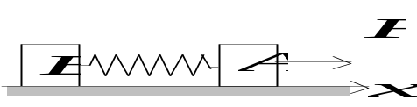
(A) a_{A}=0 , a_{B}=0. (B) a_{A}>0 , a_{B}<0.
(C) a_{A}<0 , a_{B}>0. (D) a_{A}<0 , a_{B}=0.
［ ］

3、 质量为m＝0.5 kg的质点，在Oxy坐标平面内运动，其运动方程为x＝5t，y=0.5t²（SI），从t=2 s到t=4 s这段时间内，外力对质点作的功为
(A) 1.5 J． (B) 3 J．
(C) 4.5 J． (D) -1.5 J．
［ ］

4、如图所示，一个小物体，位于光滑的水平桌面上，与一绳的一端相连结，绳的另一端穿过桌面中心的小孔O. 该物体原以角速度ω 在半径为R的圆周上绕O旋转，今将绳从小孔缓慢往下拉．则物体
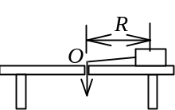
(A) 动能不变，动量改变．
(B) 动量不变，动能改变．
(C) 角动量不变，动量不变．
(D) 角动量改变，动量改变．
(E) 角动量不变，动能、动量都改变．
［ ］

5、如图所示，质量为m的物体由劲度系数为k₁和k₂的两个轻弹簧连接，在水平光滑导轨上作微小振动，则系统的振动频率为
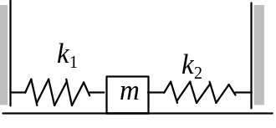
- 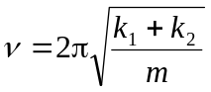 ． (B) 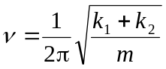 ．
(C) 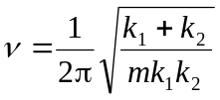 ． (D) 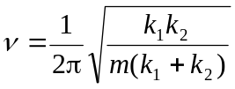 ．
［ ］

6、A和B为两个均匀带电球体，A带电荷＋q，B带电荷－q，作一与A同心的球面S为高斯面，如图所示．则
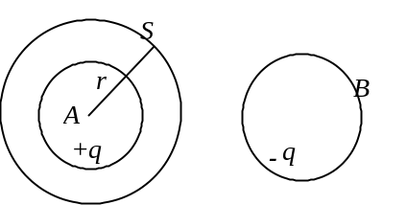
(A) 通过S面的电场强度通量为零，S面上
各点的场强为零．
(B) 通过S面的电场强度通量为q / ε₀，S面上场强的大小为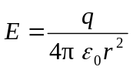．
(C) 通过S面的电场强度通量为(- q) / ε₀，S面上场强的大小为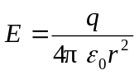．
(D) 通过S面的电场强度通量为q / ε₀，但S面上各点的场强不能直接由高斯
定理求出
．
［ ］

7、点电荷-q位于圆心O处，A、B、C、D为同一圆周上的四点，如图所示．现将一试验电荷从A点分别移动到B、C、D各点，则
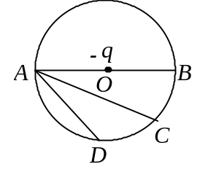
(A) 从A到B，电场力作功最大．
(B) 从A到C，电场力作功最大．
(C) 从A到D，电场力作功最大．
(D) 从A到各点，电场力作功相等．

［ ］

8、按玻尔的氢原子理论，电子在以质子为中心、半径为r的圆形轨道上运动．如果把这样一个原子放在均匀的外磁场中，使电子轨道平面与垂直，如图所示，则在r不变的情况下，电子轨道运动的角速度将：
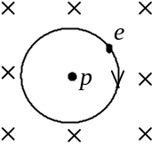
(A) 增加． (B) 减小．
(C) 不变． (D) 改变方向．

［ ］

9、四条皆垂直于纸面的载流细长直导线，每条中的电流皆为I．这四条导线被纸面截得的断面，如图所示，它们组成了边长为2a的正方形的四个角顶，每条导线中的电流流向亦如图所示．则在图中正方形中心点O的磁感强度的大小为
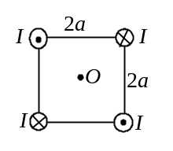
(A) 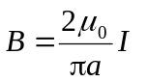． (B) 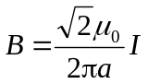．
(C) B = 0． (D) 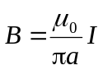．

［ ］

10、顺磁物质的磁导率：
(A) 比真空的磁导率略小． (B) 比真空的磁导率略大．
(C) 远小于真空的磁导率． (D) 远大于真空的磁导率．
［ ］
二、 填空题（每空3分，共30分）
1、质点沿半径为R的圆周运动，运动学方程为 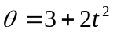 (SI) ，则ｔ时刻质点的法向

加速度大小为a_{n}= ；角加速度= ．

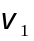
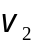
A
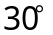
2、如图所示，流水以初速度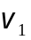进入弯管，流出时的速度为，且v₁＝v₂＝v．设每秒流入的水质量为q，则在管子转弯处，水对管壁的平均冲力大小

是______________，方向_________________．（管

内水受到的重力不考虑）

3、哈雷慧星绕太阳的轨道是以太阳为一个焦点的椭圆．它离太阳最近的距离是r₁＝8.75×

10¹⁰ m，此时它的速率是v₁＝5.46×10⁴ m/s．它离太阳最远时的速率是v₂＝9.08×10² m/s，

这时它离太阳的距离是r₂＝______．

4、一平面简谐波沿x轴正方向传播，波速u = 100 m/s，t = 0
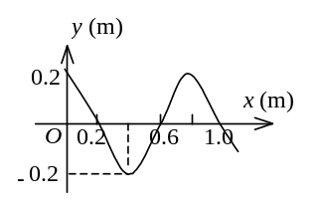

时刻的波形曲线如图所示．可知波长λ = ____________； 振

幅A = __________； 频率ν = ____________．

5、在固定端x = 0处反射的反射波表达式是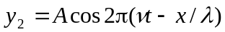. 设反射波无能量损

失，那么入射波的表达式是y₁ = ________________________；

形成的驻波的表达式是y = ________________________________________．
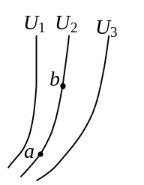
6、图中所示为静电场的等势(位)线图，已知U₁＞U₂＞U₃．在图上画出a、b

两点的电场强度方向，并比较它们的大小．E_{a}________ E_{b} (填＜、＝、＞)．

7、一平行板电容器，两板间充满各向同性均匀电介质，已知相对介电常量

为ε_{r} ．若极板上的自由电荷面密度为σ ，则介质中电位移的大小

D =____________，电场强度的大小E =____________________．

8、长直电缆由一个圆柱导体和一共轴圆筒状导体组成，两导体中有等值反向均匀电流I通

过，其间充满磁导率为μ的均匀磁介质．介质中离中心轴距离为r的某点处的磁场强度的大

小H =________________，磁感强度的大小B =__________．

9、反映电磁场基本性质和规律的积分形式的麦克斯韦方程组为
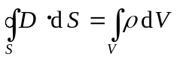， ①
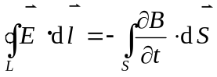， ②
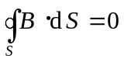， ③
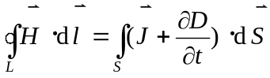． ④
试判断下列结论是包含于或等效于哪一个麦克斯韦方程式的．将你确定的方程式用代号填在相应结论后的空白处．
(1) 变化的磁场一定伴随有电场；__________________
(2) 磁感线是无头无尾的；________________________
(3) 电荷总伴随有电场．__________________________

10、图示一充电后的平行板电容器，A板带正电，B板带负电．当将开关K合上放电时，AB板之间的电场方向为______________________________，位移电流的方向为
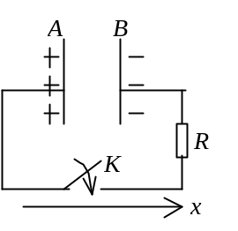
____________________(按图上所标x轴正方向来回答) .

三、 计算题（每小题10分，共40分）
1、水面上有一质量为M的木船，开始时静止不动，从岸上以水平速度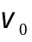将一质量为m的砂袋抛到船上，然后二者一起运动．设运动过程中船受的阻力与速率成正比，比例系数为k，砂袋与船的作用时间极短，试求：
(1) 砂袋抛到船上后，船和砂袋一起开始运动的速率．
(2) 砂袋与木船从开始一起运动直到静止时所走过的距离．

2、质量为m，半径为R的均匀球体，从一倾角为θ 的斜面上滚下．设球体与斜面间的摩擦系数为μ，求使该球体在斜面上只滚不滑时,θ 角的取值范围．（球体对中心轴的转动惯量为J_{c} = (2/5)mR²）

3、一真空二极管，其主要构件是一个半径R₁＝5×10⁻⁴ m的圆柱形阴极A和一个套在阴极外的半径R₂＝4.5×10⁻³ m的同轴圆筒形阳极B，如图所示．阳极电势比阴极高300 V，忽略边缘效应. 求电子刚从阴极射出时所受的电场力．(基本电荷e＝1.6×10⁻¹⁹ C)
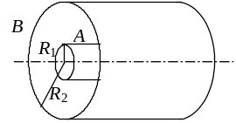

4、如图所示，两条平行长直导线和一个矩形导线框共面．且导线框的一个边与长直导线平行，它到两长直导线的距离分别为r₁、r₂．已知两导线中电流都为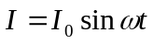，其中I₀和ω为常数，t为时间．导线框长为a宽为b，求导线框中的感应电动势．
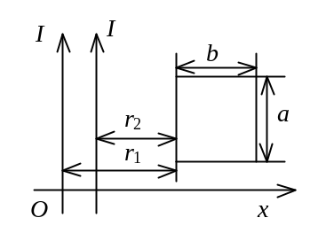

07-08学年第2学期基础物理学(1)期末试卷A卷参考答案

一．选择题（每题3分, 共30分）
1.[D] 2.[D] 3.[B] 4.[E] 5.[B] 6.[D] 7.[D] 8.[A] 9.[C] 10.[B]
二．填空题（每题3分, 共30分，注：单位错误总共扣1分）
1. 16 R t² 2分
4 rad /s² 1分
2. qv 2分
竖直向下 1分
3. 5.26×10¹² m 3分（数量级错误扣1分）
4. 0.8 m 1分
0.2 m 1分
125 Hz 1分
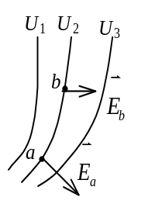
5. 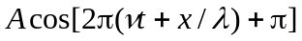 2分
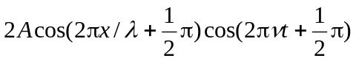 1分
6. 答案见图 2分
＞ 1分
7. σ 2分
σ / ( ε ₀ε _{r} ) 1分
8. I / (2πr) 2分
μI / (2πr) 1分
9. ② 1分
③ 1分
① 1分
10. x轴正方向 2分
x轴负方向 1分
三．计算题（每题10分, 共40分）
1. 解：(1) 设沙袋抛到船上后，共同运动的初速度为V，并设此运动方向为x轴正方向，忽略沙袋撞击船时受水的阻力，则可认为沙袋+船在沙袋落到船上前后水平方向动量守恒，因而有
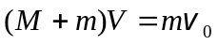 2分
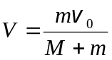 2分
(2) 由 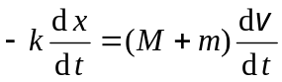
得 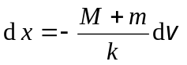 2分
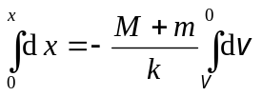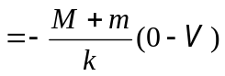 2分
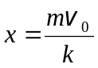 2分
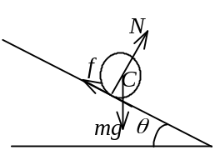
2. 解：球体对中心轴的转动惯量为J_{c} = (2/5)mR²
质心沿斜面平动，有： m gsinθ - f = ma_{c} 1分
N - mgcosθ = 0 1分
绕质心转动有： f R = J_{c} β 2分
只滚不滑时有条件： a_{c} = Rβ 2分
由以上四式可得： 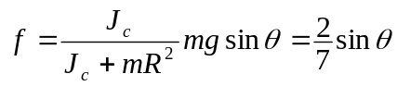 1分
欲使物体只滚不滑，则必须是：f ≤μ N =μ mg cosθ 2分
所以有 ( 2/ 7 ) m gsin ≤μ m g cosθ
tgθ ≤3.5 μ ，θ ≤tg⁻¹(3.5μ) 1分

3. 解：与阴极同轴作半径为r (R₁＜r＜R₂ )的单位长度的圆柱形高斯面，设阴极上电荷线密度为λ．按高斯定理有 2πrE = λ/ ε₀
得到 E= λ / (2πε₀r) (R₁＜r＜R₂) 2分
方向沿半径指向轴线．两极之间电势差
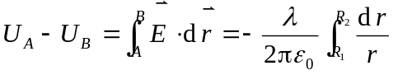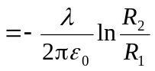 2分
得到 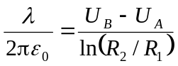， 所以 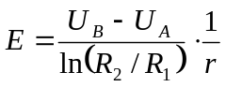 2分
在阴极表面处电子受电场力的大小为
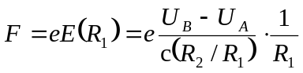 2分
＝4.37×10⁻¹⁴ N 2分
方向沿半径指向阳极．

4. 解：两个载同向电流的长直导线在如图坐标x处所产生的磁场为
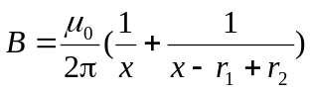 2分
选顺时针方向为线框回路正方向，则
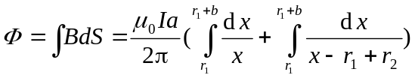 3分
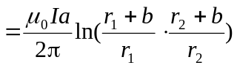 2分
∴ 